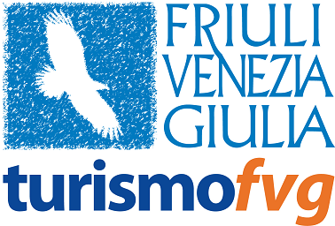

Relax, sicurezza e comfort sulle spiagge di Lignano e Grado con i nuovi pacchetti mare di TurismoFVG
L’Agenzia punta ad attrarre un target familiare garantendo alloggio gratuito ai bambini inferiori ai dodici anni

CODROIPO, 27 maggio 2009 - Grado e Lignano, capitali del divertimento e del relax dell’Alto Adriatico, rinnovano con i due “pacchetti mare 2009” dell’Agenzia TurismoFVG le loro offerte in previsione dell’estate. Una rosa di strutture selezionate garantisce tariffe speciali, dedicando un’attenzione particolare alle famiglie: ai bambini di età inferiore ai dodici anni è garantito l’alloggio gratuito. L’iniziativa punta ad accogliere il turista garantendo per la sua vacanza i servizi e le comodità di casa abbinati all’esperienza rigenerante di un soggiorno sulla costa Adriatica.
TurismoFVG intende così mantenersi in linea con le tendenze di mercato che vedono ancora nelle famiglie il segmento trainante. Il target famigliare, infatti, è il primo a mobilitarsi in vista della stagione estiva cercando di garantirsi le offerte migliori, legate alla gratuità per i figli. “In tempi economicamente difficili – dichiara il Direttore Generale di TurismoFVG Andrea Di Giovanni – la promocommercializzazione è una politica fondamentale: la creazione di pacchetti che uniscano alta qualità a prezzi concorrenziali è uno strumento principe per proteggere il turismo consolidato e fidelizzarlo ulteriormente”.
Il primo pacchetto prevede l’alloggio in un albergo a tre o quattro stelle per quattro notti al prezzo di tre e la gratuità per il bambino in camera con i genitori. Inclusa nel prezzo sarà la colazione e una FVG Card da 48 ore per adulto. La carta elettronica di TurismoFVG permette al turista di usufruire dell’accesso gratuito e sconti su trasporti, entrata ai musei, strutture turistiche e wellness.
Il secondo pacchetto amplia la durata del soggiorno offrendo sette notti al prezzo di sei, sempre garantendo la gratuità per il bambino. La FVG Card in omaggio sarà in questo caso di durata settimanale. Ogni consorzio integrerà l’offerta con servizi aggiuntivi riservati al cliente.
TurismoFVG promuoverà l’iniziativa sulla homepage del suo sito www.turismofvg.it creando la sezione speciale “Famiglia”, contenente tutte le offerte inviate dai consorzi aderenti. L’Agenzia intende mobilitare così i flussi turistici verso le mete regionali: la scelta è contestuale alle difficoltà economiche del 2009 che, secondo le previsioni, spingeranno un’ampia fascia di clienti a privilegiare le spiagge nostrane.

Agenzia Turismo Friuli Venezia Giulia – Ufficio stampa
Piazza Manin, 10 - Località Passariano
33033 Codroipo (UD)
Tel +39 0432 815111 Fax +39 0432 815199
e-mail ufficiostampa@turismo.fvg.it; sito www.turismofvg.it

